EXTRA’S

Opdracht 1

ACTIVITEITEN EN PROGRAMMA’S CONTROLEREN
Hoor je de ventilator van je Mac wel eens zonder dat je iets aan het doen bent?
Dat komt vaak omdat er allerlei processen in de achtergrond draaien waar je misschien niet van op de hoogte bent.
Je kunt zelf controleren wat er allemaal gebeurt via de Activiteitenweergave.
Je kunt de Activiteitenweergave vinden in de map “Programma’s/Hulpprogramma’s” of via Spotlight d.m.v te zoeken naar “Activiteitenweergave”.
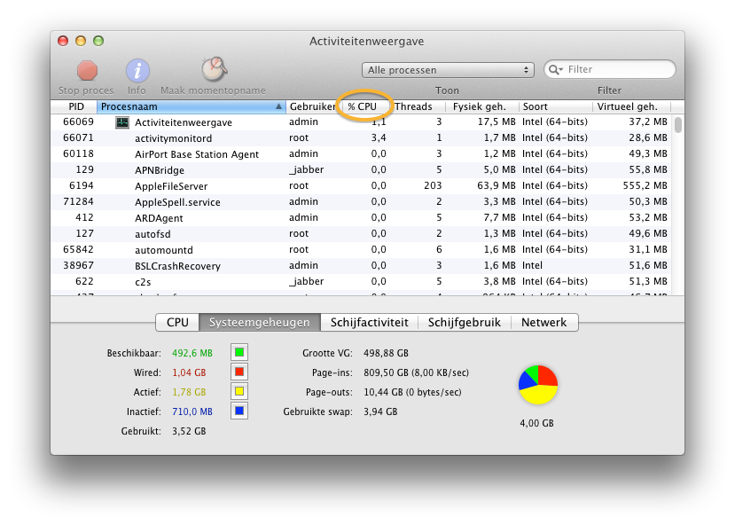

- Om te controleren welke processen de meeste belasting hebben klik je 1 of 2 maal op “% CPU” om de processen te sorteren op processor gebruik.

- Controleer of er een proces draait wat langdurig een hoog percentage heeft.
Mocht je de procesnaam/programma herkennen is het mogelijk dit programma te sluiten.
- Door dubbelklik op de procesnaam kunt u de optie Stop aan kiezen.

Opdracht 2

WERKGEHEUGEN CONTROLEREN
Een ander onderdeel belangrijk voor de snelheid van je Mac is het interne geheugen.
- Klik op de tab Geheugen en controleer hoeveel geheugen er Beschikbaar is.
- Dubbelklik op procesnaam en stop.

Opdracht 3

OPSTART ITEMS CONTROLEREN VERWIJDEREN
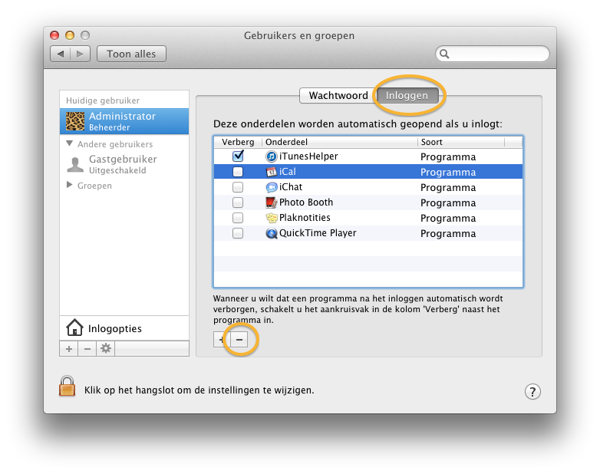
Volg onderstaande instructies om programma’s niet meer automatisch op te laten starten.
- Ga naar Systeemvoorkeuren
- Gebruikers en groepen
- Klik op het tabblad Inloggen
- Selecteer het programma
- klik dan op het – teken om te verwijderen uit de lijst.
- Klik op het + teken. Kies een programma.
Deze start nu automatisch op bij aanzetten.
Informatie over onderdelen van Mac die vertraging veroorzaken

Opdracht 4

HARDE SCHIJF CONTROLEREN
Je Mac moet goed kunnen te functioneren.
Voldoende vrije harde schijfruimte is een belangrijke factor.
Volg deze stappen om de vrije ruimte op je harde schijf te controleren:
- Klik links bovenin je beeldscherm op het  logo.
- Klik op de eerste optie “Opties over deze Mac”
- Klik nu op de knop “Opslag”

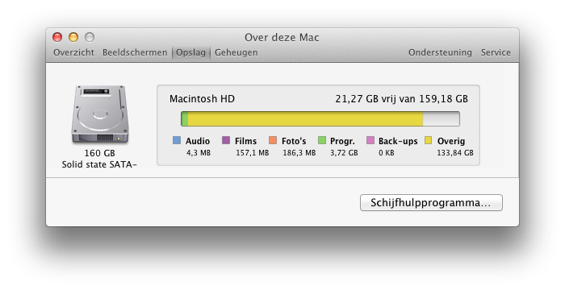
Er wordt nu een overzicht weergegeven van de categorieën data wat momenteel in gebruik is op de harde schijf.
Probeer ongeveer 10% van de harde schijf vrij te houden om je Mac soepel te laten lopen.

